LAUDO TÉCNICO DE VISTORIA PARA FINS DE REGULARIZAÇÃO NA MODALIDADE ORDINÁRIA, CONFORME LC Nº 1.039/2025

PROPRIETÁRIO
Nome:________________________________________________________________________________
RG: _________________________________________ CPF:____________________________________
RESPONSÁVEL TÉCNICO
Nome:________________________________________________________________________________
CREA/CAU/CRT____________________________________ART/RRT/TRT:_____________________ DADOS DO IMÓVEL
Loteamento: ________________________________________ Quadra: ___________ Lote: __________
Codlan: _ . _ _ . _ _ . _ _ _ . _ _ _ . _ _ _ _
Endereço: _____________________________________________________________________________
Observando que o laudo deverá, no mínimo, conter as seguintes informações:
Os signatários do presente, vem, nos termos da LC nº 1.039/2025 declarar, sob as penas da lei que:
- Tipo de Regularização
  - Obra total ( ) Acréscimo ( ) Reforma ( ) Desdobro ( ) Remanejamento ( ) b) Concluída ( ) Em andamento ( )
- Uso
Residencial ( ) Comercial ( ) Misto ( )
- Dados do projeto:
  - Número de unidades: _______; (Obs. classificadas por uso. Ex.: 02 unid. residenciais e 01 unid. comercial)
  - Número de vagas de estacionamento: ______;
  - As fundações, as estruturas, bem como as instalações hidráulicas, elétricas e de telefonia foram executadas e estão em plenas condições de funcionamento: Sim ( ) Não ( );
  - Numeração oficial afixada: Sim ( ) Não ( ), Numeração afixada: ________;
  - Caixa coletora de correspondência: Sim ( ) Não ( );
  - Declividade do passeio (entre 2% a 8%): Sim ( ) Não ( );
  - Tipo de Revestimento do Passeio: _________________________
  - Esgotamento sanitário ligado à rede pública: Sim ( ) Não ( );
  - Quando não ligado à rede pública, informar se o esgotamento sanitário obedece às disposições das NBR nº 17076:2024: Sim ( ) Não ( );
  - AVCB ( ) CLCB ( ) Não se aplica ( )
  - Equipamento Mecânico de Transporte Instalado:
Sim ( ), Tipo: ________________________ Alvará: ______
Não ( );
  - A edificação, nos termos do Art. 2º da Resolução SEFIN nº 002/2025, ou de norma que a venha a substituí-la, para fins de lançamento tributário, se enquadra no padrão construtivo: Uso da Edificação: ( ) Habitacional - Enquadramento: __________________________
( ) Comercial - Enquadramento: ____________________________
( ) Industrial – Enquadramento: _____________________________

  - O uso do imóvel é categorizado segundo o QUADRO 1 – CATEGORIAS DE USO, pela Lei Complementar nº 615/2011, com alterações, ou de norma que a venha a substituí-lo, estando enquadradas na categoria ______________.
  - O zoneamento encontra-se disciplinado na Lei Complementar nº 615/2011, com alterações, ou de norma que a venha a substituí-la, estando enquadrado __________________________________.
- Metragens:
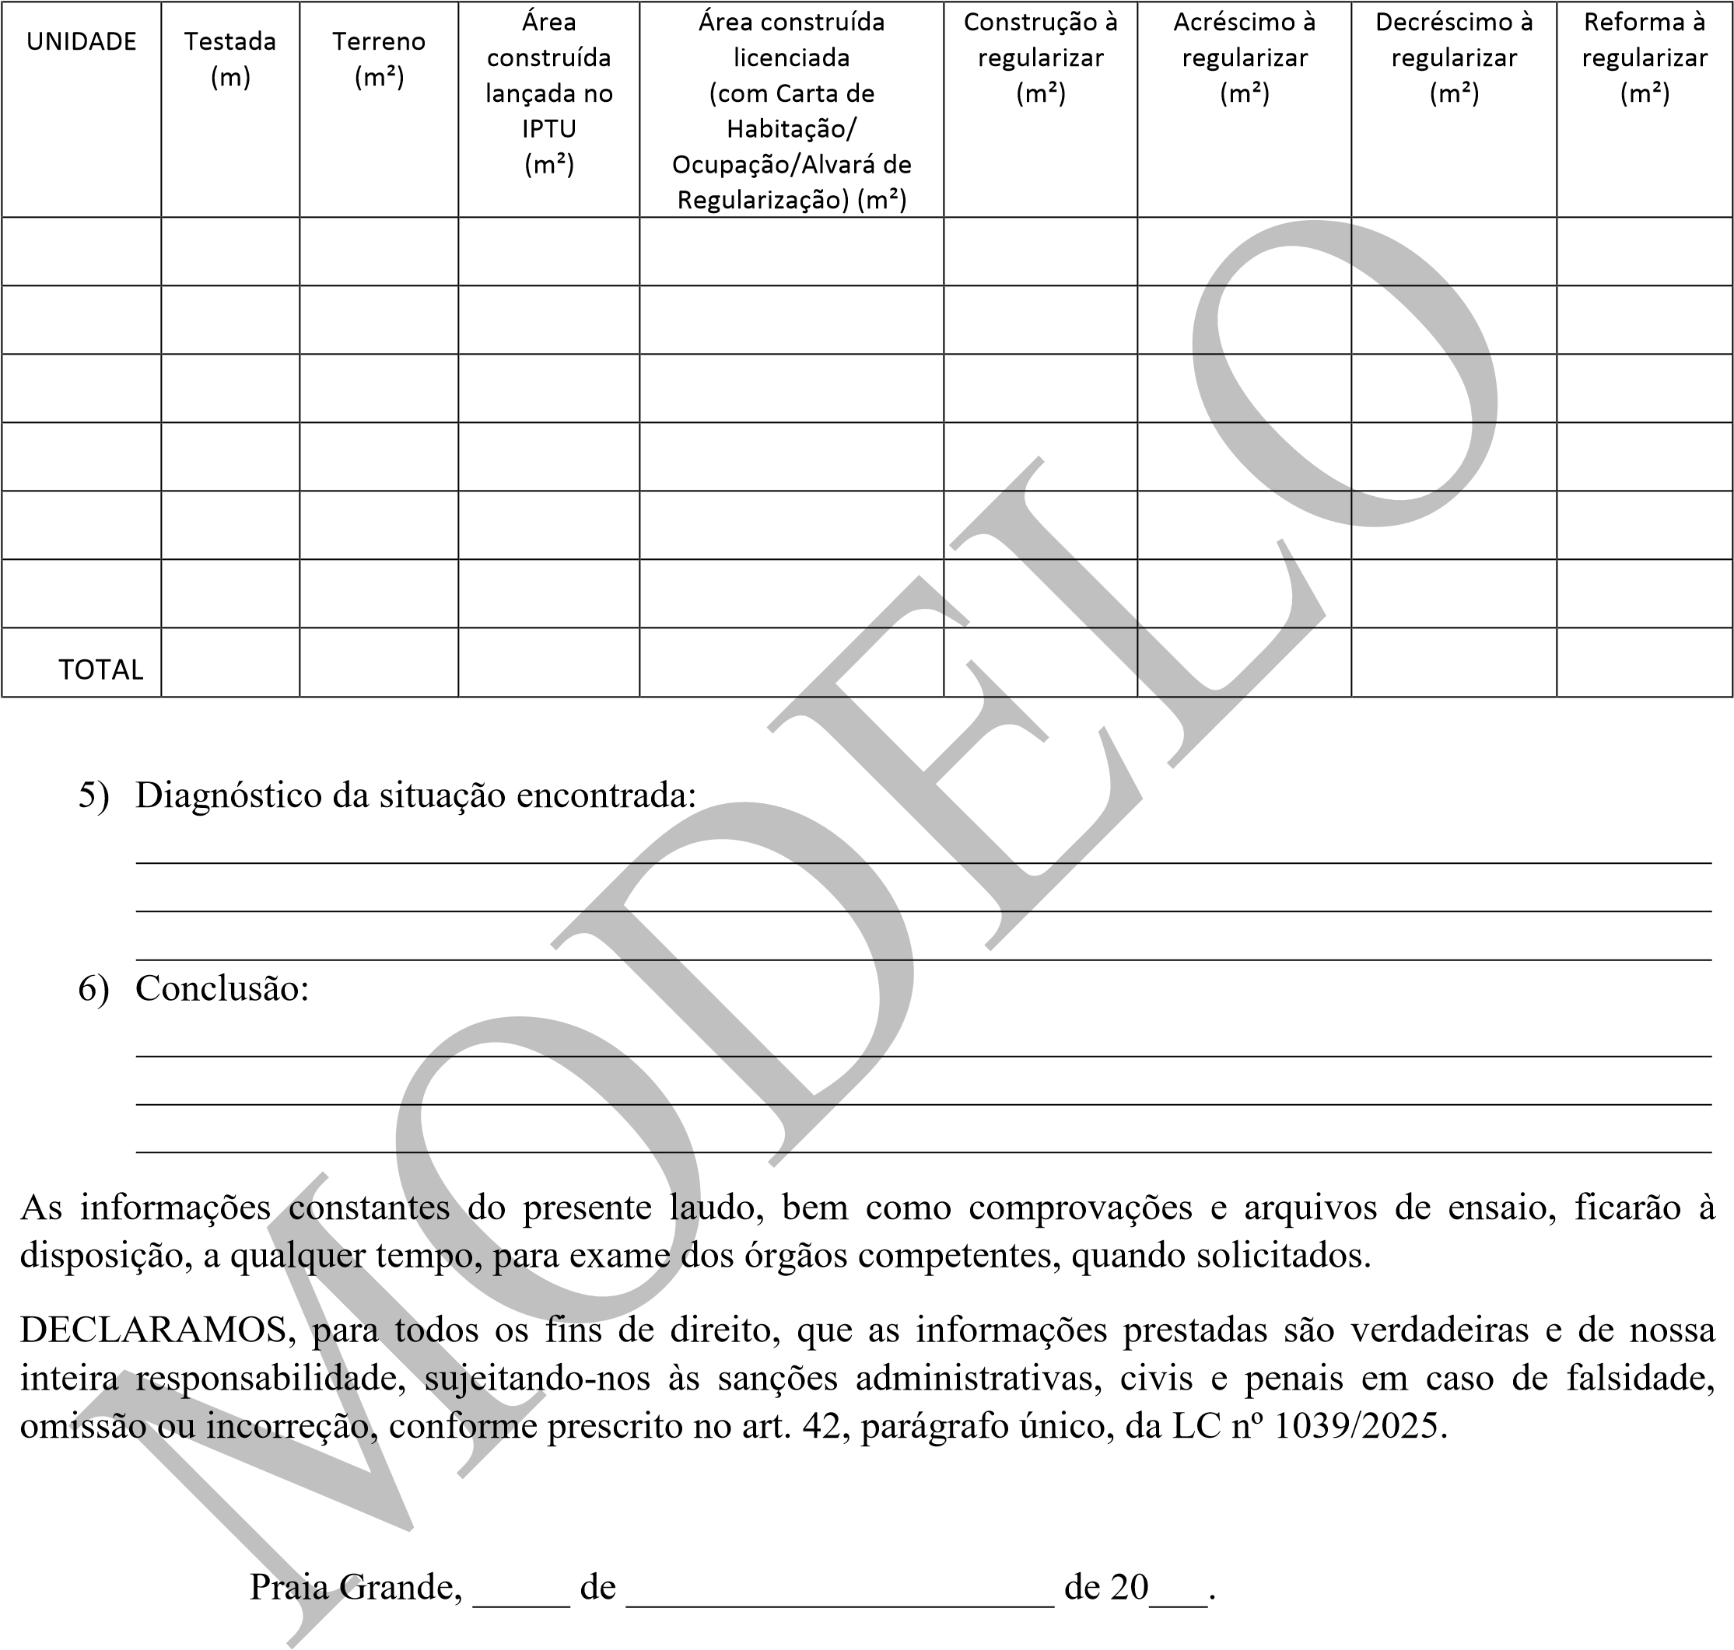

__________________________________________ Responsável Técnico:
CREA/CAU/CRT:

__________________________________________
Proprietário:
CPF:

